Parcours dans le musée des beaux-arts de Nantes autour des œuvres du XXe siècle

dans le cadre du programme d’Histoire-Géographie

Liens avec le programme d’Histoire en vigueur jusqu’en juin 2012
Première partie : 1914-1945 : Guerres, démocratie, totalitarisme
Quatrième partie : La France.
- En Histoire : la France depuis 1945
- En Géographie : les mutations de l’économie

On pourra donc proposer aux élèves un questionnement lié aux différents aspects que l’on voudra mettre en valeur.

Situer et contextualiser
Le Café du commerce – Jean-Emile Laboureur - 1913
Musée des beaux-arts de Nantes –
(C) ADAGP - (C) RMN / Gérard Blot

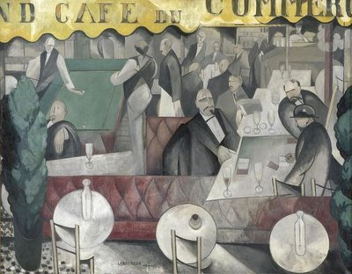
- Un monde complexe et fragmenté ?

Tableau : Le Café du commerce de Jean-Emile Laboureur – 1913

L’œuvre met en scène un espace banal, celui d’un café. Le peintre utilise ici un vocabulaire cubiste. Jean-Emile Laboureur est né à Nantes en 1877 et mort à Pénestin en 1943.

- Un tableau de la « belle-époque »
  - L’expression est née après la première guerre mondiale car cette période est située après la grande dépression économique de la fin du XIXe siècle :
      - période de stabilité politique, de consensus autour des idées républicaines (après l’affaire Dreyfus)
      - période de prospérité économique : élévation du niveau de vie – effets des progrès de la médecine (naissance de la psychanalyse) et de la vaccination (Pasteur) ce qui peut expliquer ce « consensus républicain ».
  - Une prospérité qui n’est pas partagée par tous – Ex. les grandes grèves durement réprimées par Clemenceau entre 1906 et 1909 – les socialistes s’organisent autour de Jaurès et son parti la SFIO (né en 1905) est le deuxième parti de France en 1914 – une situation sociale très tendue.
  - Le parti radical, défenseur de la propriété privée, domine la vie politique en France ; il défend notamment les classes moyennes.
  - C’est l’époque aussi de la victoire de l’école laïque. En 1909, l’arrêté Doumergue donne une place particulière à l’art qui devient un vecteur culturel, à l’art régional, qui permet les visites de musée, de monument et met davantage l’art dans une logique éducative.
- L’affirmation des couches moyennes
  - Elles constituent l’ossature de la société de la belle-époque. Ces classes moyennes sont très variées : avocats, huissiers, médecins, tous ces notables qui participent à la vie politique et dont Clemenceau fait partie. Il ne faut pas oublier le rôle prépondérant de cet homme avant et pendant la première guerre mondiale. (c’est l’occasion de le rappeler aux élèves)
  - Mais il y a aussi tous les petits commerçants, les artisans… et les garçons de café peints ici dans ce tableau de Laboureur ; un monde en plein essor, celui des « cols blancs », des gens du tertiaire. Ils ne vivent pas dans l’aisance mais vivent bien.
  - L’absence des femmes est manifeste dans ce tableau qui montre un univers très masculin ; les femmes ne sont pas présentes dans la vie politique (cf. Hubertine Auclert) alors que le travail féminin se développe – en 1906, la part des femmes actives est identique à celui de 1939 soit 38% …
- Un ancrage sur le local « Nantes, la place du commerce » permet de comprendre le développement d’une société urbaine
  - Nantes est à cette époque une ville ouvrière puisqu’on compte à cette époque 25 000 ouvriers, une main d’œuvre nombreuse qui travaille sur les espaces situés sur l’île de Nantes (chantiers navals, conserveries..). Les femmes y sont nombreuses notamment dans des secteurs très féminisés comme la conserverie.
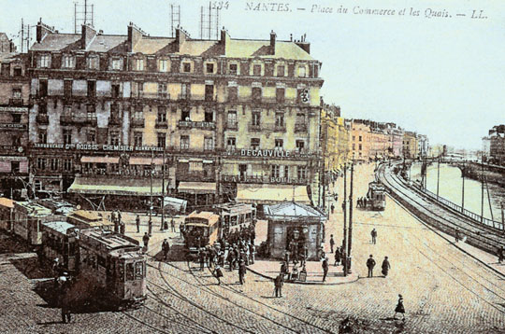
  - Le quartier de la place du commerce est celui de la bourgeoisie ; il est situé face à la bourse et près de la Loire qui coule devant. La carte postale montre le paysage urbain à l’époque où Laboureur peint ce tableau.

La place du Commerce de Nantes Photo L'Internaute Magazine © Monique Sclaresky

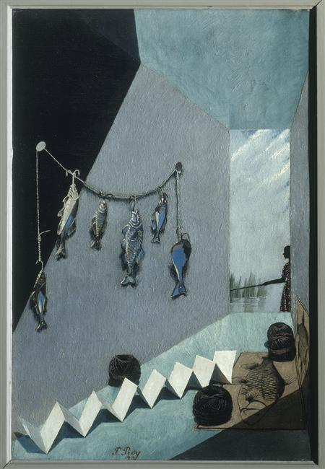
Adrienne pêcheuse – Pierre Roy - 1919
Musée des beaux-arts de Nantes –
(C) ADAGP - (C) RMN / Gérard Blot

- Le rapport à la réalité
Tableau : Adrienne pêcheuse – Pierre Roy - 1919

Ce n’est pas une œuvre vraiment surréaliste car l’auteur n’a pas fait partie de ce mouvement mais il a souvent exposé avec les surréalistes. Cependant, l’étrangeté est présente dans les œuvres de Pierre Roy. Il est né à Nantes en 1880 et meurt à Milan en 1950. Pierre Roy est aussi très proche d’Apollinaire qui fait l’éloge de son œuvre dès 1913. Ce tableau fait suite au décès de sa compagne, une couturière de 23 ans. L’allusion à la perte de cet être cher est présent dans le tableau (ex. les pelotes)
Tableau plus difficile pour le cours d’Histoire car éloigné des problématiques purement historiques, si ce n’est que, comme Laboureur, c’est un peintre nantais.

- On peut dans un premier temps s’interroger sur l’éclosion du mouvement Dada, précurseur de ce que deviendra le surréalisme
  - Dada est un mouvement artistique et littéraire international, apparu pendant la Première Guerre mondiale, qui a cherché la rupture avec la culture, les valeurs et les formes d'expression traditionnelles.
  - Le terme « dada » fut inventé par dérision, au sein d'un groupe qui se constitue à Zurich en 1915 autour d'artistes (Jean Arp, Sophie Taeuber, Marcel Janco, Hans Richter) et de poètes (Hugo Ball, Richard Huelsenbeck, Tristan Tzara…).
  - Le dadaïsme parisien privilégie les attitudes ludiques et ironiques, exaltant le hasard et l'éphémère au travers de nombreuses actions et créations d'événements provocateurs. Le groupe de la revue Littérature (André Breton, Philippe Soupault, Louis Aragon), proche de dada à ses débuts, finit par le supplanter pour donner naissance au surréalisme.
  - Toutes ces stratégies anticipaient sur les formes d'art contestataires apparues en Europe et aux États-Unis après la guerre.
  - C’est la provocation mais aussi la poésie d’un Satie en musique avec ses morceaux en forme de poire et ses gymnopédies plus mélancoliques, ou encore Parade (1917) dont le rideau de scène est illustré par Picasso, véritable « collage musical » (bruits de klaxon, sirène, roue de loterie..).
- Ce tableau contraste avec le monde pessimiste de l’expressionnisme allemand souvent étudié dans les manuels autour d’Otto Dix.
  - L'expressionnisme se manifeste par le besoin d'épanchement et par subjectivité marquée par le sentiment de la souffrance et du tragique. Les moyens plastiques sont fondés sur des déformations et des stylisations qui recherchent un maximum d'intensité expressive.
  - Pendant et après la guerre, l'Allemagne a connu une deuxième vague expressionniste, portée par l'œuvre des peintres tels Conrad Felixmüller, Max Beckmann, du sculpteur Rudolf Belling et par la critique violemment acerbe d'artistes proches du mouvement dada, comme Otto Dix et George Grosz.

Dans cette œuvre de Roy, on est loin de tout cela ; il s’agit d’une mort intime, celle d’un être cher. Roy s’approprie l’expression poétique des surréalistes.

- L’abstraction, une faillite de l’humanisme ? L’expression est un peu forcée mais elle sous-entend les nouvelles problématiques du rapport de l’homme à son temps.
Herunter ( Vers le bas) – Vassily Kandinsky – 1929
Musée des beaux-arts de Nantes –
(C) ADAGP - (C) RMN / Gérard Blot

Tableau Kandinsky : Herunter (Vers le bas) - 1929
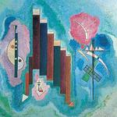
« Avec la naissance de l’abstraction, on passe de la prédominance du principe de réalité au principe de plaisir », Régis Debray, Vie et mort de l’image, art et pub même combat. C’est le passage d’une société de production à une société de service : on flatte les désirs du sujet et ne vente plus les qualités de l’objet. Cette œuvre abandonne progressivement toute forme de représentation identifiable et traduit des sensations proches de la musique (ses liens avec la musique : Schönberg dont la musique produit des émotions spirituelles). « L’abstraction expose ce que l’Histoire mettra du temps à comprendre ; elle offre une autre voie à un monde qui prépare sa propre destruction (…) Kandinsky peint ce qui échappe à tous les enrôlements et qu’il appelle « sa nécessité intérieure ». Françoise Barbe-Gall. Kandinsky est né à Moscou en 1866 et mort à Neuilly sur Seine en 1944 et c’est à travers son parcours que le professeur d’histoire pourra replacer cette œuvre qui permet de retracer les grandes lignes de l’Histoire de l’Europe jusqu’en 1933.

Kandinsky et le rapport à la mère « patrie »
  - Kandinsky est né à Moscou en 1866, on dira « un peintre français d’origine russe ».
  - A Munich où il fait ses études, il participe à l’éclosion du mouvement expressionniste, il s’intéresse déjà à l’abstraction, et exprime sa nécessité de travailler les formes. Il forme un groupe « le cavalier bleu » - « die Blau Reiter » - (association de la couleur et de l’objet, il aimait le bleu et les chevaux).
  - Il publie en 1913, ses regards sur le passé où il fait un portrait nostalgique de sa mère qui l’a abandonné. Ce rapport à la mère est en fait confondu avec la « mère patrie », et dans son éloignement de Moscou, il ne cesse de rêver à ces contes russes que lui lisait sa grand-mère (la quête du Graal) et qui se mélangent pour lui aux légendes de la vieille Europe.
  - Quand la guerre éclate le 1er août 1914, Kandinsky doit fuir l’Allemagne en tant que sujet russe. Il revient dans son pays d’origine et y reste jusqu’en 1921.
  - Pendant la courte période qui suit la prise du pouvoir par les bolcheviks, les artistes de l’avant-garde ont un pouvoir important sur l’art et la culture. A cette époque, Kandinsky est déjà réputé pour être un des pères du modernisme, il est donc sollicité par le gouvernement de Lénine.
  - Il participe aux projets de rénovation de l’école et du musée. Son influence est très importante alors. Il peint peu pendant cette période Il se consacre à l’enseignement artistique avec un programme reposant sur l’analyse des formes et des couleurs, ainsi qu’à l’organisation de l’Institut de culture artistique à Moscou.
- Un peintre invité au Bauhaus
  - En 1921, il est invité par Walter Grotius, fondateur du Bauhaus, à Weimar, et ne reviendra pas en Russie. Le « Staatliches Bauhaus » est une école d’art fondée en 1919 qui veut réconcilier art et artisanat mais qui admet l’utilité fonctionnelle de la machine. Le Bauhaus s’oriente alors vers la géométrie des formes. Mais il fait l’objet, dès 1924, de campagnes négatives, voit ses crédits décroître et rejoint Berlin en 1925.
  - Influencé par la musique de Wagner (Lohengrin en particulier), Kandinsky rêve d’une peinture « capable de déployer les même forces que la musique » dira-t-il. Il veut un art total, qui réunit la parole, la peinture et la musique. Il participe au spectacle de Moussorgski, et ses tableaux d’une exposition.
« Les violons, les basses profondes et tout particulièrement les instruments à vent personnifiaient alors pour loi toute la force des heures du crépuscule. Je voyais mentalement toutes mes couleurs, elles étaient devant mes yeux. Des lignes sauvages, presque folles, se dessinaient devant moi ». Kandinsky, Regards sur le Passé 1913.
  - L’arrivée au pouvoir d’Hitler le contraint à démissionner, le Bauhaus est fermé, Kandinsky se réfugie en France.
- La fuite vers la France lui donne sa troisième nationalité.
  - Il obtient la nationalité française, fréquente Breton, Arp, Duchamps, Mondrian, Miro, Magnelli, et découvre en 1937 que 57 de ses œuvres sont saisies en Allemagne et considérées comme un « art dégénéré ». Elles seront rachetées par une peintre allemande Hilla Rebay pour le compte de la collection Guggenheim à New-York.
  - Kandinsky meurt en décembre 1944, Paris vient d’être libéré et son dernier tableau est : l’élan tempéré (allusion au clavier bien tempéré de Bach), vision grave et naïve mais teintée d’humour, pour certains c’est un autoportrait : une méduse couronnée rappelle les icônes de la Russie, un cavalier avec une lance et un bouclier rappelle saint Georges patron de Moscou qui affronte un monstre…

« L’art est une occupation grave : sa gravité est suprême lorsqu’il s’occupe des nobles objets sacrés. L’artiste est au dessus de l’art et au dessus de l’objet : au dessus de l’art parce qu’il l’emploie à ses propres fins, au dessus de l’objet parce qu’il le traite selon sa propre manière. » Goethe (Naïveté et humour 1817)
Homme assis à la canne – Pablo Picasso - 1971
Musée des beaux-arts de Nantes –
(C) Succession Picasso - Gestion droits d'auteur
(C) RMN / Gérard Blot

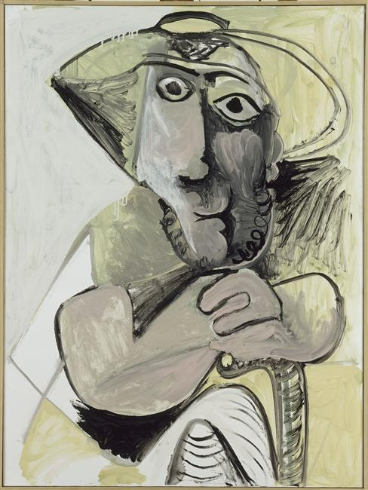
- Un parcours dans le siècle

Tableau : Homme assis à la canne de Picasso – 1971

Cette œuvre peut être assimilée à un autoportrait de Picasso à la fin de sa vie. C’est sans doute une de ses dernières œuvres. Pablo Picasso né à Malaga en Espagne en 1881 meurt à Mougins en 1973. Picasso a donc 90 ans quand il peint ce tableau : un homme qui observe sa propre vieillesse. Le grand chapeau est une référence à sa qualité de peintre mais aussi un souvenir de Van Gogh. Même très âgé, Picasso n’a rien perdu de son élan créateur et de son goût pour la provocation. Il choisit ici de ne pas « bien peindre » repousse les limites du « bon goût ». Ce portrait est comme un clin d’œil de l’artiste sur sa propre vie « Parmi les hommes qui ont le mieux prouvé leur vie (…), Pablo Picasso se situe parmi les plus grands. Après s’être soumis le monde, il a eu le courage de se retourner contre lui-même, sûr qu’il était, non de vaincre mais de se trouvé à sa taille (…) Il a, au mépris des notions admises du réel objectif, rétabli le contact entre l’objet et celui qui le voit et qui, par conséquent le pense, il nous a redonné de la façon la plus audacieuse, la plus sublime, les preuves inséparables de l’existence de l’Homme et du monde » Paul Eluard (Picasso, le sage et le fou,) cité dans « Je parle de ce qui est bien » Cahier d’art n°7 1935. Picasso comme Kandinsky sont deux monstres sacrés de l’art au XXe siècle. . Même si ce tableau n’est pas une œuvre majeure de Picasso, il permet d’aborder l’Homme qui a traversé le siècle, a participé à ses multiples remises en cause tant d’un point de vue culturel qu’historique.

- L’homme de la révolution cubiste
  - Le tableau intitulé Les demoiselles d’Avignon, fût à son origine en 1907, une provocation, un scandale comme le sera le sacre du Printemps dans le domaine musical. Ses amis peintres sont choqués ; Braque dira « c’est comme si tu voulais nous faire manger de l’étoupe (= déchet de la filasse de chanvre ou de lin) ou boire du pétrole ». Un jeune collectionneur allemand David-Henry Kanhweiler (qui deviendra un des plus grands marchands d’art de son temps) aime le tableau et se lie d’amitié avec Picasso. Ce tableau marque pour les historiens de l’Art, le point de départ de l’art moderne, un univers pictural particulier. Alors qu’il se situe dans la même ligne que le bain turc de Ingres ou les grandes baigneuses de Cézanne
  - Picasso est un artiste complet qui s’intéresse au théâtre, à la danse, la sculpture, la céramique. Lors de son séjour à Rome en 1917, il est fasciné par la beauté des corps. Il rencontre Diaghilev qui a le projet de réunir Picasso, Satie, et Cocteau. Ce sera Parade donné à Paris le 17 mai 1917. Ses toiles peintes à Barcelone ne sont plus cubistes il y accompagne la tournée des ballets russes et fait la rencontre, d’Olga Kokhlova, une jeune danseuse.
  - Picasso de retour à Paris emménage avec sa jeune femme dans les beaux quartiers de la capitale. Ses amis (Braque, Apollinaire.. ) reviennent blessés de la guerre et ne comprennent plus leur ancien ami. Picasso est ensuite très affecté par la mort d’Apollinaire et invente de nouvelles formes : il peint alors la danse qui n’a rien à voir avec le Paul en Arlequin peint en l’honneur de son fils Paulo Picasso.
- Un homme au cœur des combats politiques
  - Guernica et la seconde guerre mondiale d’abord. La guerre civile espagnole le plonge dans un désarroi total : c’est le drame de son peuple qui se joue. Il voit s’enrôler ses amis dans les brigades internationales fondées un peu partout pour défendre la liberté. Il est choqué quand il découvre dans la presse le bombardement de cette petite ville espagnole qui fit près de 1600 morts (sur une population totale de 7000). Son tableau en noir et blanc est un chef d’œuvre qui dénonce la barbarie : la scène est violente, la douleur des corps démembrés, les visages déformés par la peur. Picasso met le drame en pleine lumière.
  - Son adhésion au parti communiste ensuite le met au cœur de l’action. « Oui, j’ai conscience d’avoir toujours lutté pour ma peinture en véritable révolutionnaire. Mais j’ai compris que cela ne suffit pas ; ces années d’oppression terrible m’ont démontré que je devais combattre non seulement par mon art mais de tout moi-même » L’humanité. Octobre 1944. Il retrouve Aragon, Eluard et participe à sa façon au combat politique de l’après-guerre.
- Picasso reste malgré tout un humaniste du XXe siècle comparable aux grands peintres de la Renaissance dans le renouveau culturel du XVIe siècle.
  - Picasso passe la dernière partie de sa longue sa vie dans le sud de la France avec sa dernière femme, Jacqueline ; il fuit la notoriété et les cercles parisiens, se rapproche de son Espagne natale encore marquée par la dictature de Franco.
  - A partir de 1963, il peint des nus, des couples ; il abandonne son obsession du passé et privilégie l’essentiel la femme, l’amour, ce qu’il appelle la comédie humaine
  - La femme est montrée dans tous ses états mais l’homme apparaît déguisé, en peintre, au travail, en matador… Ici c’est lui avec le grand chapeau de Van Gogh. Il montre ainsi sa filiation avec ces peintres qui l’ont tant inspiré. Il finit sa vie près de la montagne Sainte Victoire. Il dit à Kahnweiler « j’ai acheté la Sainte Victoire » ; celui-ci lui répond « laquelle ? » pensant à un des multiples tableaux de Cézanne.
  - C’est un peu le style de l’urgence. Il peint beaucoup comme s’il pressentait qu’il n’aurait pas le temps de peindre assez. : c’est la lutte contre le temps. « J’ai de moins en moins de temps et de plus en plus à dire » dit-il alors.
  - Son biographe, Douglas Cooper n’y voit que des « gribouillages incohérents exécutés par un vieillard frénétique dans l’antichambre de la mort ». On voit ici que Picasso se sent libéré de toute entrave.
  - On peut faire une filiation avec son autoportrait de 1911.
  - Il meurt deux plus tard en 1973 à 92 ans.

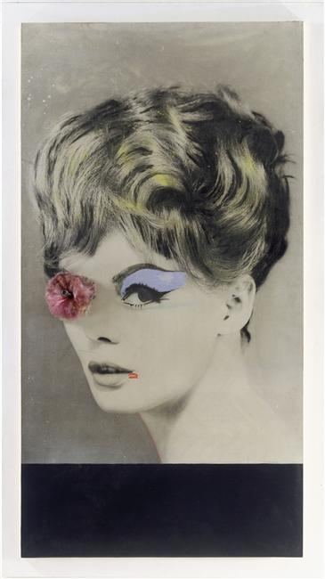
La belle mauve – Martial Raysse – 1962
Musée des beaux-arts de Nantes –
(C) ADAGP - (C) RMN / Gérard Blot

- La place de l’homme dans la société de consommation

Tableaux :

La Belle Mauve de Martial Raysse – 1962
- Rue Chapon de Jacques Villeglé – 1980
Ce sont deux œuvres qui appartiennent aux recherches menées par les nouveaux réalistes. Ils détournent les objets de la consommation, de la réalité urbaine (affiche pour Villeglé), et propose une vision stéréotypée de la femme telle qu’elle apparaît dans la publicité ou la presse féminine (Raysse).

  - Une nouvelle société née de la croissance économique des trente glorieuses (1945-1974).
- Augmentation de la production et de la consommation : ces 3 décennies qualifiées de « glorieuses » (en référence aux trois journées révolutionnaires de juillet 1830 qui avaient donné à la France un régime libéral).
- De nouvelles technologies apparaissent avec les objets de la consommation ; le développement des biens de consommation améliore le vie des français et en particulier l’électroménager.
- Des matières premières (pétrole) bon marché alors permettent le développement de l’automobile ; des nouveaux procédés photographiques et les premiers ordinateurs annoncent de nouveaux modes de communication.
On pense à César avec ses compressions de voitures, à Christo qui barre la rue avec des bidons Visconti à Paris, aux recherches de Yves Klein sur la couleur bleue (IKB = International, Klein’s Blue) etc.
  - La place culturelle de la publicité
- L’œuvre de Raysse est variée ; il détourne les objets de la société de consommation
- Il traduit aussi en utilisant le langage des images publicitaires, une certaine idée de la femme : celle que l’on trouve aussi dans la presse féminine.
- Raysse est aussi un maître de la provocation (ex. l’œillade en forme de plumeau de ménage).
- C’est dans ses années 60/70 que commencent la critique de cette société de consommation et la montée des mouvements féministes.
  - Une nouvelle approche du réel (surtout avec l’œuvre de Villeglé)
- Réflexion sur l’affiche : électorale, publicitaire, culturelle… L’œuvre ici insiste sur le caractère éphémère de l’affiche. Elle rompt avec ce document si utilisé en cours d’Histoire : les affiches de propagande (notamment dans le cadre des études sur les régimes totalitaires de L’URSS ou du nazisme).
- Avec Villeglé, l’œuvre s’ancre dans la réalité de la rue ; l’urbanité est ici très présente. Il fait aussi référence aux expressions compréhensibles des arts de la rue (tags..).
- Mais c’est aussi un art de la provocation en voulant laisser une « trace » aux générations futures.

Bibliographie :
- Le dialogue des Arts – Gérard Denizeau – Larousse – 2008
- Picasso, le sage et le fou – Marie-Laure Bernadac – Paule du Bouchet – Gallimard – Découvertes – 1986
- Revue Beaux-arts magazine – nouveau réalisme-pop art, le match de l’objet par Itzak Goldberg n°274
- Kandinsky, le peintre de l’invisible – Olga Medvekova - Gallimard – Découvertes – 2009
- Comment regarder un tableau – Françoise Barbe-Gall – Chêne - 2008
- Catalogue du musée des beaux-arts de Nantes
- Dossier pédagogique du musée des beaux-arts de Nantes : 1850-1939, du réalisme au surréalisme.

Véronique Guérin, professeur d’histoire-géographie
Enseignante chargée de mission au musée des beaux-arts de Nantes

